
Iº OFICIAL DE REGISTRO DE TÍTULOS E
DOCUMENTOS E CIVIL DE PESSOA JURÍDICA DA
COMARCA DE GUARULHOS/SP
Manuel Sanches de Almeida - Oficial
1RTDPJ
GUARULHOS
CNPJ: 51.260.743/0001-31

Rua Dona Olinda de Albuquerque, 157 - Jd.São Paulo - Guarulhos/SP,^ CEP: 07110-060 - Tel.: (11) 2464-0935 ~'
www.lriguarulhos.com.br
REGISTRO CIVIL DE PESSOA JURÍDICA
REGISTRO PARA FINS DE PUBLICIDADE E EFICÁCIA EM RELAÇÃO
TERCEIROS
N° 162415 de 24/02/2025
Certifico e dou fé que o documento anexo, contendo 23 página (s), foi apresentado em 23/01/2025, o qual foi protocolado sob n° 090739, tendo sido registrado sob n° 162415 no Livro A deste Iº OFICIAL DE REGISTRO CIVIL DE PESSOA JURÍDICA DA COMARCA DE GUARULHOS na presente data.
AVERBREG 160.794/23 P.276
Denominação
INSTITUIÇÃO EDUCACIONAL CIDADANIA ESPORTE BOTA FOGO
Natureza
ALTERA E CONSOLIDA ESTATUTO SOCIAL
https://selodigital.tjsp.jus.br?r=1114844PJIJ000768576UM25N%7C41513%7C1226%7Ckwo8hBdJDqKBA8cQNkzLi5ImEdPgQOkVJAwRQNDvfivKschBiYoLeKg8iD8FXlQBqAWJrg5H2Fehf3PH8JI3dzE%2BsDJZavBJxb6g6yFpAZffN2CWGls5c70uyRM6eVYvf0kPcxlhxrcM0tvTpE3Gj0TyE%2BrWp19jjnjl34DjBq13twYFQjMaTLQB2XzKLwXnvwVFdxNWZ5LWeDYsVaQD0BiNowIqiePVwJGLCz9FMjMJCS%2BGt%2BbEyBI2HGM%2FSDWroJdjh9uvItmM6Ubr%2FxSs2GqgBz6bZLuHqobJ2blnpCkXm%2FW8g1qJL88BjuAShqRsyxois4lycXXhrigC7wuWDw%3D%3D
Guarulhos, 24/0


BRUNO ALMEIDA D/í ÇRÚZ - ESCREVENTE
Este certificado é parte integrante e inseparável do registro do documento acima descrito.
Emolumentos | Estado | SEFAZ | Registro Civil | Tribunal de Justiça
R$ 244,57 | R$ 69,42 | RS 47,52 | RS 12,93 | RS 16,76
Ministério Público | ISS | Condução | Outras Despesas | Total
R$ 11,67 | RS 12,26 | RS 0,00 |  | R$415,13

Para conferir a procedência deste documento
efetue a leitura do QR Code impresso ou acesse
o endereço eletrónico
https://selodigital.tjsp.jus.br/.
Selo Digital: IT 14844PJIJ000768576UM25N
PRIMEIRO OHCIM BE REmW CIVIL OE PESSOAS JURÍOICAS M COMARCA- BE OVA MILHOS - SP
Manuel Sanches de Almeida - Oficial . . .
Rua Dona-OfiMa- de Albaquerque, 157 -Centro - CEP 07110-0»
0 V ^64-0935 ^(11) 97273-3.1¾ m wntato@1 riguaralhos.com.br
RECIBO OFICIAL
PROTOCOLO DE PESSOA JURÍDICA N°:090739
Apresentante: CAUE MIGUEL DANTA SILVA, CPF: 495.730.318-50
Partes.
: INSTITUIÇÃO EDUCACIONAL CIDADANIA ESPORTE BOTA FOGO'
Título ALTERA E CONSOLIDA ESTATUTO SOCIAL -
CERTIFICA que o presente título foi protocolado sob o número acima, em 23/01/2025, tendo sido praticado os seguintes atos:
L-ic— ;a z'' .
DESCRIÇÃO | DATA [COMENTÁRIO | BASE CALC. | COBRANÇA | E^QL.] .CULTAS] , TOTAL | SELO DIGITAL
Registrado e digilaiizado sob 24/02/2025 _{AVERB} „ 160 794/23 P 276 CUSTAS INTEGRAIS RS 244^7 ' ;R$ 170,56 -, R$ 41'5,13 1114844PJU0007M576UM25N
1A741R PÁn Anrec 1R ’ ’ ‘ ' • •
CUSTAS E EMOLUMENTOS
Emolumentos | R$ | 244,57
Ao Estado | R$ | 69,42
AoSEFAZ | R$ | 47,52
Ao Registro Civil | R$ | 12,93
Ao Tribunal de Justiça | RS | 16.76
Ao Município | RS | 12.26
Ao Ministério Público | RS | 11,67
TOTAL | R$ | 415,13

Valor Depositado R$ 400,00
A Receber........;.. R$ 15,13
ORIGEM DOS DEPOSITOS
-Depósito no reingresso em DINHEIRO
RECEBI A IMPORTÂNCIA TOTAL ACIMA ESPECIFICADA, DEVENDO
ESTE DOCUMENTO FAZER PARTE INTEGRANTE DO TÍTULO.
https://selodigital.tjsp.jus.br?r=1114844PJIJ000768576UM25N%7C41513%7C1226%7Ckwo8hBdJDqKBA8cQNkzLi5ImEdPgQOkVJAwRQNDvfivKschBiYoLeKg8iD8FXlQBqAWJrg5H2Fehf3PH8JI3dzE%2BsDJZavBJxb6g6yFpAZffN2CWGls5c70uyRM6eVYvf0kPcxlhxrcM0tvTpE3Gj0TyE%2BrWp19jjnjl34DjBq13twYFQjMaTLQB2XzKLwXnvwVFdxNWZ5LWeDYsVaQD0BiNowIqiePVwJGLCz9FMjMJCS%2BGt%2BbEyBI2HGM%2FSDWroJdjh9uvItmM6Ubr%2FxSs2GqgBz6bZLuHqobJ2blnpCkXm%2FW8g1qJL88BjuAShqRsyxois4lycXXhrigC7wuWDw%3D%3D
Para conferir a
procedência deste
documento efetue
a leitura do
QRCode impresso
ou acesse o
endereço
eletrónico:
https://selodigital.tjsp.jus.br
1114844PJIJ000768576UM25N
A RECEBER
A QUANTIA DE
R$ 1^,13 .
Em:- -• :
PELO INTERESSADO
Recebi uma via da presente com 0 titulo devidamente formalizado.
Data:
Ass.:
• Nome:’
End.:

Impresso em 24/02/2025 às 09:54:29 hrs
Siplan - www.siplan.com.br


^JRegistrodelmóveise tAnexosif- -
AO
1° OFiCIAL DE REGISTRO DE IMÓVEIS, TÍTULOS E DOCUMENTOS E CIVIL DE PESSOA JURÍDICA DA COMARCA DE GUARULHOS - SR
Em resposta a vossa solicitação, datada de 24/01/2025 nos termos do item 18 seção IV, Capítulo XVIII, das Normas de Serviço da Corregedoria Geral da Justiça do Estado de São Paulo, e para os fins do disposto no item 3 do mesmo capítulo, pela presente, informo a vossa senhoria que NADA CONSTA no Registro Civil de Pessoa Jurídica desta Unidade de Serviço, registro dos nomes solicitados, conforme descrito abaixo:
- MINISTÉRIO ENCONTRO BETEL;
- PROVEN SAL ALIMENTOS LTDA;
- INSTITUIÇÃO EDUCACIONAL CIDADANIA E ESPORTE - BOTA FOGOZ
Aproveito a oportunidade para enviar a Vossa Senhoria meus protestos
de elevada estima e distinta consideração.


Guarulhos, 27 çte Janeiro de 2025.
iros Teixeira Escrevente
162415 \
1⁹0toaldeR₈^ \

A ASSOCIAÇÃO
OWULWB -» f
BfelWUZAD© I
| 162415 f
j Iº Oficia! de Remtra C
d® Pessoa

INSTITUIÇÃO EDUCACIONAL CIDADANIA E ESPORTE
CARTA DE RENÚNCIA
Eu, Fabiano Eugenio, brasileiro, solteiro, maior auxiliar de rampa, portador do RG 35.022.820-6 SSP/SP, inscrito no CPF/MF: 303.444.588-14, residente a Rua Justiniano Salvador dos Santos, 23 Parque Mikail, Guarulhos/SP - CEP 07142-460; PRESIDENTE do Instituto Educacional Cidadania e Esporte, venho por meio deste, comunicar a minha renuncia e solicitar o meu desligamento por motivos particulares, nos termos previstos no Estatuto Social.








05 Hom
Fabiano Eugenio
RG 35.0 .820-6
-¹14736
Gabriel -Ma
CEP 07.011¾
,j fccaiheã Põr Seaelhaiftf MÍWs) íí)FABWfelO V''V / i Bjarulhos^S-DeTíá^íbro De to'/DouT^.-ESdidoil
JRANCIÉLLT Vk;Rl 8.37zC!4030^7 VALIDO SÍMTE B^SELO DE AU EHTICIDAD^oS
2’ TABELIÃO DE NOTAS DE GUARUlMÒS Mauro Alexandre Barbosa Bordin: - Tabelião Av. Dr. Timóteo Penteado, 69/71 - VI. Hulda - Guarulhos
AUTENTICAÇÃO
Guarulhos 2 5 NOV 2024
.AUC369AD0386492
'.0 a prcsantB cípia reprogràfica a qual coin o original a mim apresentado co
ÇEBIDO POn CADAAUTENTICAÇÂO RS 4.SG a^ustina Moreira Barbosa Cruz Lscrsvenle
A ASSOCIAÇÃO
QUARULHOS - SP
BfelTALfZADO N®
I F Oficia! de Regsto Civil
I fc Psswa Jyrfdo
INSTITUIÇÃO EDUCACIONAL CIDADANIA E ESPORTE
A??'^{DE} Renúncia
- ... .
Eu, Izildinha Angelina Antunes, brasileira, casada, maior, aposentada, portadora do RG 6.623.701-4 SSP/SP, inscrito no CPF/MF: 078.364.518-01, residente e domiciliado a Rua José Maria Dias da Silva, 191 casa 01 - Parque Mikail - Guarulhos/SP - CEP: 07142 - 400; VICE - PRESIDENTE do Instituto Educacional Cidadania e Esporte, venho por meio deste, comunicar a minha renuncia e solicitar o meu desligamento por motivos particulares, nos termos previstos no Estatuto Social.
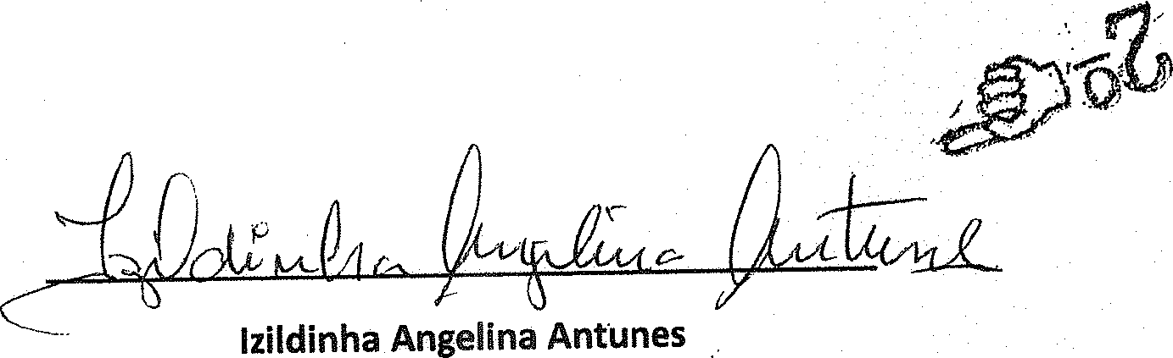

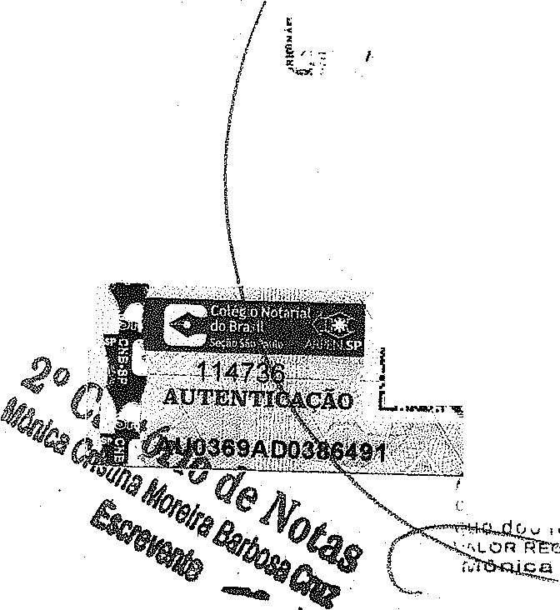


RG: 6.623.701-4
2° TABELlto DE NOTAS DA^MARCA DE GUARULHOS - SP ■ Mauro Alexandre Barbosa Bordlnl -Tabelião .^{Av}'^{Dr}- Penteado, wit • Ce • CEP: S7W4-0M • TeL: (11) 4M7-811B • fkmas@2tBbeHaoguaruihos.com.br-www.Ztabeliaoguarufhosxomljr
Selo(s)
Reconhaco Por- Se IZILDIN
ihence 1 Flraefe) SEM VRLÒR ECÓNOMICO dei/////////
ANGELINA;ANTUNES************************
0369AA-631150**************************** ,d* Verdade. tfURRULHOS, B6-De novembro De 2824.
ueruihos 2 5 NOV 2024
MONICA CRISTIN§ MOREIRA BARBOSA CRUZ - ESCREVÊNTÊ""-
Valor : R$ 8>37ar imbo: 6628B53 - Operador > MONICA"' '
Hil.ll>JiXll//VALIDO SOMENTE COM 0 SELOUV\\ \ W\\\
K
https://selodigital.tjsp.jus.br/?r=AU0369AD0386491
TABELIÃO DÊ NOTAS DÊ GUARULHOg May»»Atexandre Barbosa Bortini - Tabelião
Pr, Timètee Pentsado. 69/71 - vi. Hulda - Guarulhos
AUTENTICAÇÃO
íTOtentico a presente cópia reprcgráfica a qual confere com o original a mim apresentado do
OU fé
c^^aautenticãçàors/s.bô siina Moreira Barbosa Cruz
A ASSOCIAÇÃO
INSTITUIÇÃO EDUCACIONAL CIDADANIA E ESPORTE
CARTA DE RENÚNCIA
162415
1° Oficiai tíe Registro Civtf d® Pessoa
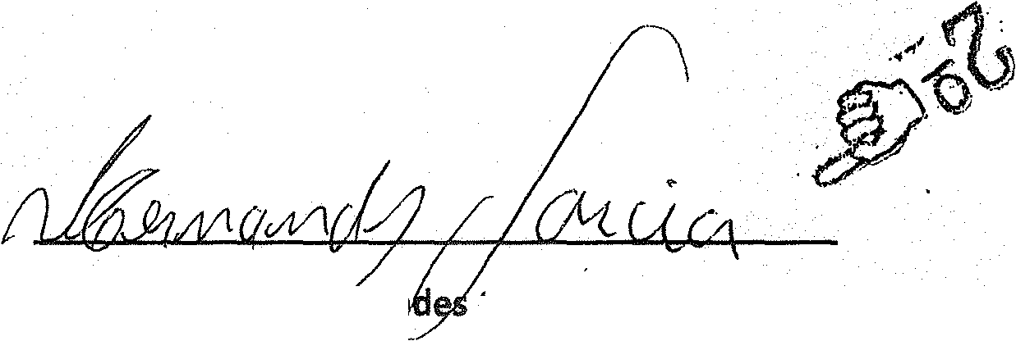
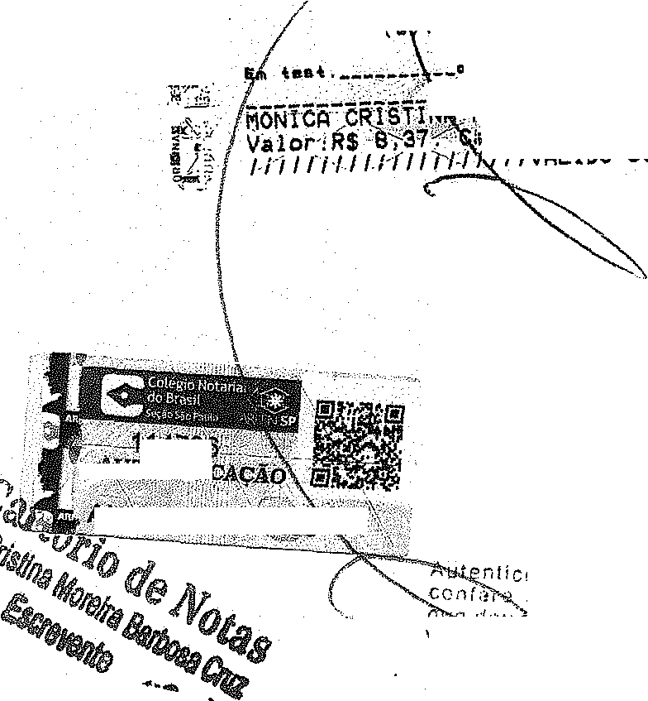
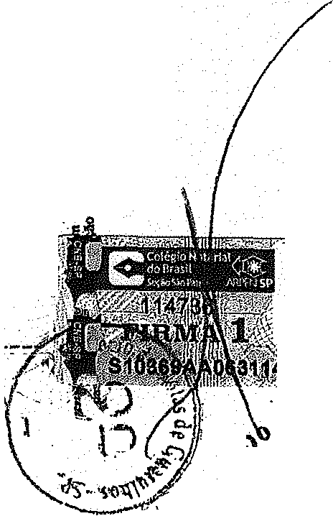

Eu, Hernandes Garcia, brasileiro, maior, divorciado, aposentado, portador do RG: 16.178.882-8 SSP/SP Inscrito no CPF/MF: 203.644.239-00, residente e domiciliado a Rua Pouso Alegre, 298 casas 01 Jardim Paraíso - Guarulhos/SP - Cep: 07143-760. PRIMEIRO CONSELHEIRO FISCAL do Instituto Educacional Cidadania e Esporte, venho por meio deste, comunicar a minha renuncia e solicitar o meu desligamento por motivos particulares, nos termos previstos no Estatuto Social.
Garcia
Hei
RG: 16.178.882-8
lin hF ÔA COMARCA DE GUARULHÓS -SP -Mauro Alexandre Barbosa Sordini -Tabelião
P.r 4 VALO» «eoNOMCO 0,,:/niMi
.HERNfWÊè?GRRCIA******************^{b}********
Reconhecei Por
SelotsV: 0369fiR-631148***«********«*************** d. v.rd.d». OURRULHOS, «» Oo nav.mbro D. 2024.
rHHarfr’ ^{repr09réflca a} Quai '.s'nal a m_{Jm} apr_{esen(a3o ao}
Mauro
autentica ç X o ~
u*
C. 'V w ,
OMhc, 2JN0VZOZ1,
■CWíR " a»-.
1^736
AUG3SSAD0386X93
O
..
I WGITALIZADO N* J
| 162415 |
| 1° Oficial de Regietro CwK |
I d® P®»ea Jwm» I
SlCTíI^a;SSi»?>F^!íret^TOÍ®»la8»Sl=»'»?KS®:6BWáWÍSSWB99S®!®>-’
A ASSOCIAÇÃO
INSTITUIÇÃO EDUCACIONAL CIDADANIA E ESPORTE
CARTA DE RENÚNCIA
Eu, Roberto Pereira Silva, brasileiro, maior, casado, metalúrgico, portador do RG 19.145.229-4 SSP/SP Inscrito no CPF/MF: 078.375.918-52, residente e domiciliado a Rua Pedreuva 66 casa 0 — Jardim Paraíso - Guarulhos/SP - cep: 07143-670; SEGUNDO CONSELHEIRO FISCAL do Instituto Educacional Cidadania e Esporte, venho por meio deste, comunicar a minha renuncia e solicitar o meu desligamento por motivos particulares, nos termos previstos no Estatuto Social.

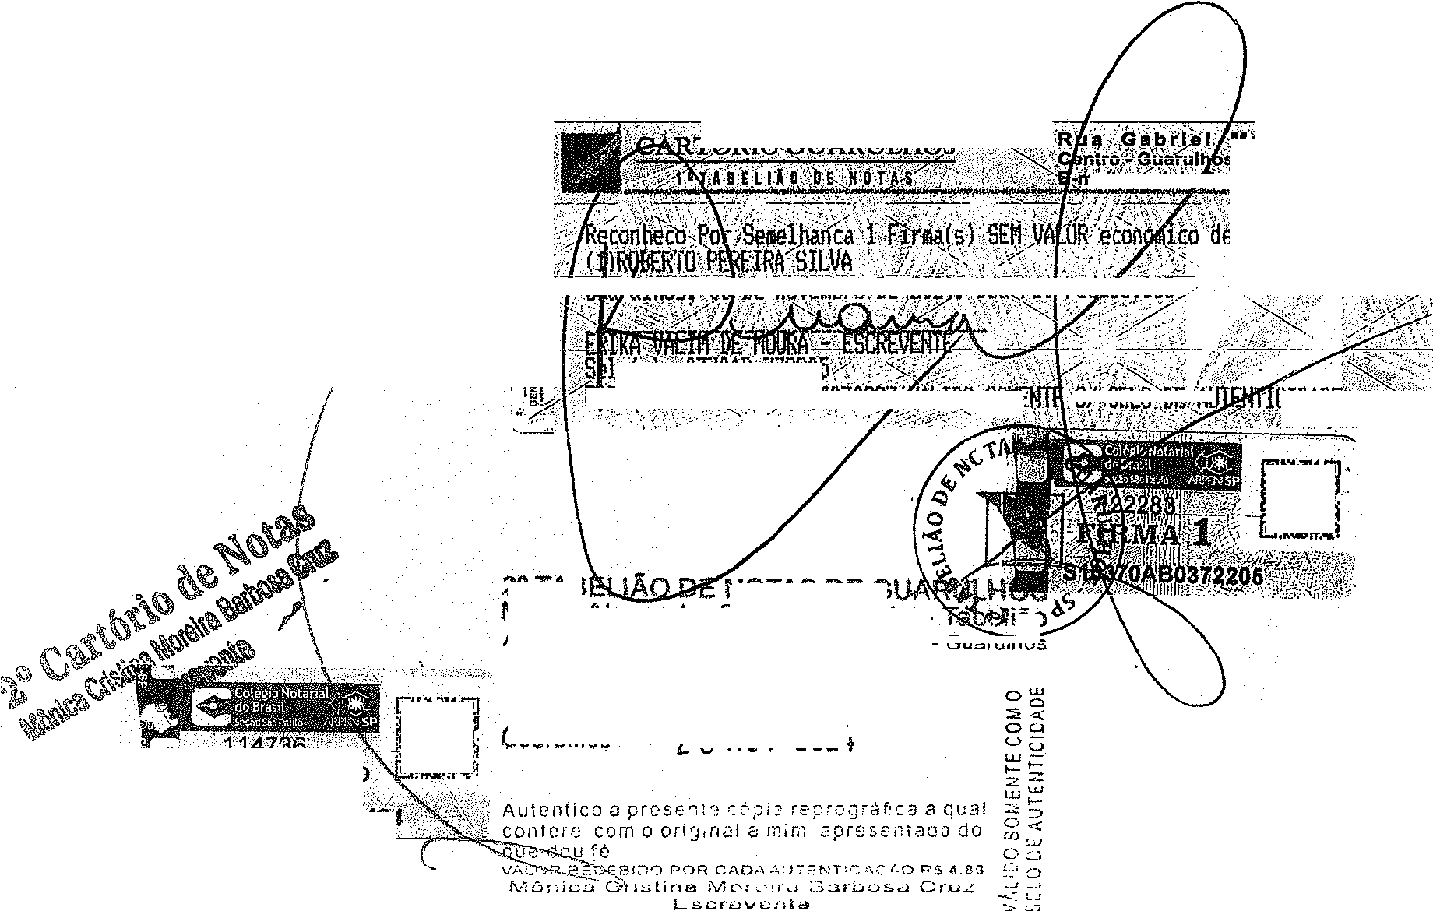
Roberto Pereira Silva
RG: 19.145.229-4
TÓRIO GUARULHOS
cA
53(0
ntro-GuaYul
)o(s)5 O370AB-372205
ttlkA Vlr:R^B.37. ^403088^150 ME
C/I-SELO DE AU
'K? BlaXiltoi. Oâ De-novêãbro De 2024? DouJé.|Miío:1637
2º TAB
NOTAS DE 6
Mauro Alexandre Barbosa Sordini -
Av. Dr.Timóieo Penteado, 69/71 - VI. Hutóa - GuãrõTKBs
AUTENTICAÇÃO
Machadp, n° 6,5 s/SP CEP 07.011’070 >cartoriogru com br
CIDADE.
https://selodigital.tjsp.jus.br/?r=S10370AB0372205
• gill Autenticação
AU0389AD0386494
https://selodigital.tjsp.jus.br/?r=AU0369AD0386494
Guarulhos 2 5 NOV 2024
— -r:
K
ulhos-sç

ALIZAOO N»
1° Oficial de RegW® C de
EDITAL DE CONVOCAÇÃO
ASSEMBLEIA GERAL EXTRAORDINÁRIA
A INSTITUIÇÃO EDUCACIONAL CIDADANIA E ESPORTE, por seu presidente, convoca a todos os seus associados, para participar da ASSEMBLEIA GERAL EXTRAORDINÁRIA, a ser realizada em 13 de setembro de 2024, as 15:00 horas em primeira chamada e em segunda chamada 30 minutos após, na sede da Associação localizada Rua Jose Maria Dias da Silva, 191 - Bairro Parque Mikail - Guarulhos/SP, para deliberar sobre a seguinte ordem do dia:
- Renúncia dos membros da Diretória e Conselho Fiscal e Eleição dos membros substitutos;
- Alteração do Estatuto, da denominação da associação e alteração do endereço da sede.
Guarulhos, 28 de agosto de 2024

FABIANO EUGENIO
PRESIDENTE

1 6 2 4 1 5
1* Oficial de Registre CM!
-JurWg

DECLARAÇÃO
Eu Fernando Batista Caraça, brasileiro, casado, empresário, portador do R.G. 26.683.671-9 - SSP/SP, inscrito no CPF/MF: 254.328.438/97, residente a Rua Maria Gabelone Canato, 65 - Gopoúva - CEP: 07022-220, Guarulhos/SP, Presidente e representante legal da INSTITUIÇÃO EDUCACIONAL CIDADANIA E ESPORTE - BOTA FOGO, inscrita no CNPJ: 21.221.657/0001-59, com sede a Rua Maria Gabelone Canato, 65 - Gopoúva - CEP: 07022-220, Guarulhos/SP.
Declaro para os devidos fins e sob as penas da lei podendo responder civil e criminalmente, que foi feito Edital de Convocação ASSEMBLEIA GERAL EXTRAORDINÁRIA, realizada em 13 de setembro de 2024, as 15:00 horas em primeira chamada, e em segunda chamada às 15:30 em sua sede.
Tendo sido o referido edital devidamente afixado para sua divulgação na sede da INSTITUIÇÃO EDUCACIONAL CIDADANIA E ESPORTE - BOTA FOGO, bem como a referida assembleia, quórum suficiente para a sua realização, tendo a alteração do estatuto social sido aprovado por 2/3 dos associados efetivos presentes.
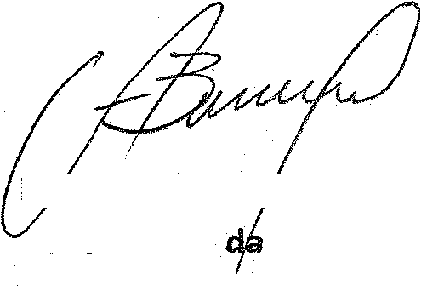
Guarulhos, 13 de setembro de 2024.
Presidente
FÇRNANDO BATISTA CARAÇA
Assembleia
Presidqhte Eleito
162415

. // m
/^’" /^MIO SR. 1 ° OFICIAL DE REGISTRO CIVIL DAS PESSOAS JURÍDICAS DA COMARCA DE GUARULHOS DO ESTADO DE SÃO PAULO .
Fernando Batista Caraça, portador do R.G. 26.683.671-9 - SSP/SP, inscrito no CPF/MF: 254.328.438/97, brasileiro, casado, filho de Milton Batista Caraça e Irene Assumpção Caraça, empresário, residente a Rua Maria Gabefone Canato, 65 - Gopoúva - CEP: 07022-220, Guarulhos/SP, endereço eletrónico yanceltransportadora@hotmail.com, telefone (11) 98320-2714, representante legal da pessoa jurídica denominada INSTITUIÇÃO EDUCACIONAL CIDADANIA E ESPORTE - BOTA FOGO, com sede a Rua Maria Gabelone Canato, 65 - Gopoúva - CEP: 07022-220, Guarulhos/SP, inscrita no CNPJ: 21.221.657/0001-59.
Nos termos do art. 4º, §§ 1º e 2º, do Provimento 61, de 17 de outubro de 2017, do Conselho Nacional de Justiça - CNJ, quanto aos meus dados qualificativos, declaro que as informações não preenchidas são por mim desconhecidas.
Vem requerer de V. S.ª, nos termos do artigo 121 da Lei 6.015, de 30 de dezembro de 1973, a AVERBAÇÃO do instrumento anexo, juntado em duas vias de igual teor e forma.
Nestes termos
Pede deferimento.
Guarulhos, 21 de novembro de 2024
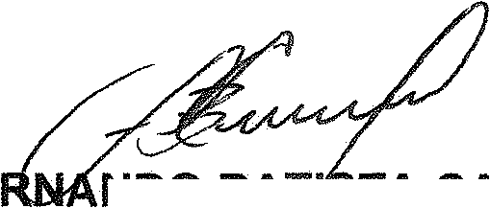
FE NDO BATISTA CARAÇA Presidente
QUÀáilLHOS-SP ' 1
KG1TAL!»DO r |
162415 I
1’ Oficial de Regstro CM
de Pesaoa jwlc^» 1
ATA ASSEMBLEIA GERAL EXTRAORDINÁRIA
INSTITUIÇÃO EDUCACIONAL CIDADANIA E ESPORTE
Aos treze (13) dias do mês de setembro de 2024, às 15:30 horas, em segunda chamada reuniram-se na sede da Instituição Educacional Cidadania e Esporte, em sua sede localizada à Rua José Maria Dias da Silva, 191 - Parque Mikail - Guarulhos/SP, os associados, devidamente convocados nos termos do Edital datado de 28 de agosto de 2024, para aprovação das seguintes pautas: 1. Renúncia dos membros da Diretória e Conselho Fiscal e Eleição dos membros substitutos; 2. Alteração do Estatuto, da denominação da associação e alteração do endereço da sede.
Assumiu a presidência dos trabalhos o Senhor Fernando Batista Caraça, convidando a Sra. Luciana Assumpção Caraça, para secretariar a presente Assembleia, ao que não houve objeção. O Presidente da Assembleia iniciou os trabalhos informando a renúncia do presidente da associação Sr. Fabiano Eugênio, conforme carta de renúncia protocolada nesta data na sede da associação, bem como, dos demais membros da Diretória Executiva e Conselho Fiscal, Senhora Izildinha Angelina Antunes, Vice-Presidente, Senhores Hernandes Garcia e Roberto Pereira Silva, respectivamente primeiro e segundo conselheiros fiscais, cujo as cartas de renúncia foram apresentadas a assembleia e seguem anexa à presente ata, assim se faz necessária eleição de novos membros para compor a Diretória Executiva e Conselho Fiscal da Associação. Posto isso abriu a palavra a quem quisesse se candidatar, sendo composta chapa única e colocada em votação, foram eleitos por unanimidade dos associados presentes os membros que seguem abaixo qualificados:
Presidente: Fernando Batista Caraça, brasileiro, casado, empresário, portador do R.G. 26.683.671-9 - SSP/SP, inscrito no CPF/MF: 254.328.438-97, residente a Rua Maria Gabelone Canato, 65 - Gopoúva - CEP: 07022-220, Guarulhos/SP;
Vice-Presidente: Irene Assumpção Caraça, brasileira, viúva, do lar, portadora do R.G. 17.592.090-4 - SSP/SP, inscrita no CPF/MF: 263.624.588/00, residente a Rua Maria Gabelone Canato, 95 - Gopóuva - CEP: 07022-220, Guarulhos/SP;
Primeira Conselheira: Luciana Assumpção Caraça, brasileira, divorciada, assistente administrativo, portadora do R.G. 23.623.131-5 - SSP/SP, inscrita no CPF: 095.366.228/40, residente a Rua Maria Gabelone Canato, 95 - Gopoúva - CEP: 07022-220, Guarulhos/SP;
Segundo Conselheiro: Eduardo Batista Caraça, brasileiro, casado, empresário, portador do R.G. 30.367.589-5 - SSP/SP, inscrito no CPF/MF: 220.060.498/01, residente a Rua Salvador Gaeta, 410 - Vila Augusta - CEP: 07023-010 - Guarulhos/SP.

Assim o Presidente da Assembleia declarou, eleitos os membros da Diretória Executiva e Conselho Fiscal, que tomam posse nessa data para cumprimento do mandato até 31 de agosto de 2025, conforme termo de posse em anexo, e prestaram a solenidade e compromisso de respeitar o exercício do mandato, a Constituição Federal, as leis vigentes e o Estatuto da Associação. Dando continuidade aos trabalhos o Presidente da Assembleia passou a segunda ordem do dia, Alteração do Estatuto, da denominação da associação e alteração do endereço da sede. O presidente informou que neste ato o nome da associação estaria sendo alterado de instituição Educacional Cidadania e Esporte, para Instituição Educacional Cidadania e Esporte - Bota Fogo, podendo ser ainda identificada pela sigla IECE -

Bota Fogo, informou também a alteração o endereço da sede da associação da Rua José Maria Dias da Silva, 191 - Parque Mikail - Guarulhos - SP - CEP: 07142-400, para O endereço localizado a Rua Maria Gabelone Canato, 65 - Gopoúva - CEP 07022-220 - Guarulhos/SP. Colocando em votação a alteração do estatuto foi aprovada por unanimidade dos presentes.


Nada mais havendo a tratar, foi encerrada a assembleia, sendo lavrada a presente ata em (2) duas vias de igual teor, devendo ser levada a registro, para que se cumpram os fins legais.
Presidente da Assembleia
Presidente Eleito
162415

Luciana Assumpção Caraça Secretaria






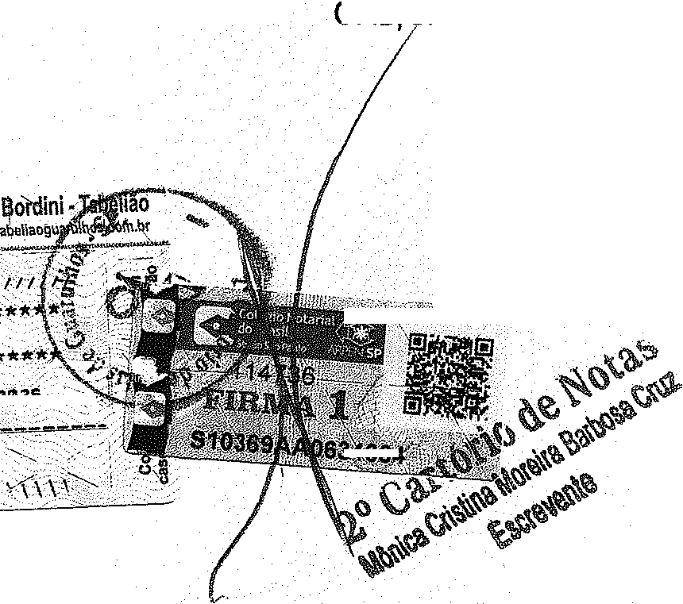

Yara Miguel Dantas Advogada OAB/SP 345-639
h»TÂBEUÃ0 DELTAS DA COMARCA DE GUmH0S«Si> ■ BuróMaaníire Barnosa i | Av. Dr.Timátep Penteado^fT! - Centro - SEP: 07054-GWMjel.t(11) 4967-54.18 ■ifitmaS^ZtabeílaoguárulhX.com-br--
Reconhece P^r SB^IhanM 1 Flriftaís) SEM -VRLOR ECONOttíCO cíe://Z
FER NDO BATISTA.
Sei c ); 0369PRw634664#****;********^^^^
Em 4««4 . __{w}da Ver dade. GUfiRUfcHOS , 23 0e jeneir.© :0.e í
ÍIONIÇA CRJSXÍfc. iMOREIRA BflRBOSfi CRUZ - ESGRgVBNTÇ.
u.-t 5-/íA^«bo;6647962 ^WeraâoMíWlOA
VRL IDO 6OHEWTE . COM 0 SEVOUWA
34664
2 3 )AH. 2025
prenotado
PARA EXAME
1° OF. RCPJ - GRS/SP
I QUARUUIOS - SF í
I OfelTAUZADO N” í
162415 t
1° Oficial de Re^W® CM J
* Pessoa í
TERMO DE POSSE, dos membros eleitos em assembleia geral extraordinária, realizada em 13 de setembro de 2024, com início do mandato nesta data com término em 31 de agosto de 2025.
DIRETÓRIA EXECUTIVA

Presidente: Fernando Batista Caraça, brasileiro, casado, empresário, portador do R.G. 26.683.671-9 - SSP/SP, inscrito no CPF/MF: 254.328.438/97, residente a Rua Maria Gabelone Canato, 65 - Gopoúva - CEP: 07022-220, Guarulhos/SP.


Ass:^

Vice-Presidente: Irene Assumpção Caraça, brasileira, viúva, do lar, portadora do R.G. 17.592.090-4 - SSP/SP, inscrita no CPF/MF: 263.624.588/00, residente a Rua Maria Gabelone Canato, 75-Gopóuva - CEP: 07022-220, Guarulhos/SP.
CONSELHO FISCAL
Ass:2
Primeira Conselheira: Luciana Assumpção Caraça, brasileira, divorciada, assistente administrativo, portadora do R.G. 23.623.131-5 - SSP/SP, inscrita no CPF: 095.366.228/40, residente a Rua Maria Gabelone Canato, 95 - Gopoúva - CEP: 07022-220, Guarulhos/SP;
Segundo Conselheiro: Eduardo Batista Caraça, brasileiro, casado, empresário, portador do R.G. 30.367.589-5 - SSP/SP, inscrito no CPF/MF: 220.060.498/01, residente a Rua Salvador Gaeta, 410 - Vila Augusta - CEP: 07023-010 - Guarulhos/SP.

1° Oficial de Registro Civil Pessoa

LISTA DE PRESENÇA
Assembleia geral extraordinária, realizada em 13 de setembro de 2024 da INSTITUIÇÃO EDUCACIONAL CIDADANIA E ESPORTE - BOTA FOTO.
Nome: | R.G. | Assinatura
 | yy -S
 | 30.3^.St^s | IL

REPÚBLICA FEDERATIVA DO BRASIL
CADASTRO NACIONAL DA PESSOA JURÍDICA
 | NÚMERO DE INSCRIÇÃO  21.221.657/0001-59  MATRIZ |  |  | COMPROVANTE DE INSCRIÇÃO E DE SITUAÇÃO CADASTRAL |  |  |  |  |  |  | DATA DE ABERTURA 08/10/2014
NOME EMPRESARIAL
INSTITUIÇÃO EDUCACIONAL CIDADANIA E ESPORTE - BOTA FOGO
 | TITULO DO ESTABELECIMENTO (NOME DE FANTASIA) IECE - BOTA FOGO |  |  |  |  |  |  |  |  |  |  |  | PORTE  DEMAIS
CODIGO E DESCRIÇÃO DA ATIVIDADE ECONÓMICA PRINCIPAL
94.99-5-00 - Atividades associativas não especificadas anteriormente
CODIGO E DESCRIÇÃO DAS ATIVIDADES ECONÓMICAS SECUNDARIAS
  - 2-00 - Educação infantil - creche
  - 1-00 - Educação infantil - pré-escola
85.50-3-02 - Atividades de apoio à educação, exceto caixas escolares
 | CÓDIGO E DESCRIÇÃO DA NATUREZA JURÍDICA 399-9 - Associação Privada
 | LOGRADOURO  R ^AREAGABELONE CANATO |  |  |  |  | NÚMERO  65 |  | COMPLEMENTO
 | CEP 07.022-220 |  | BAIRRO/DISTRITO  GOPOUVA |  |  | MUNICÍPIO  GUARULHOS |  |  |  |  |  |  |  | UF  SP
 | ENDEREÇO ELETRÓNICO  IECEINSTITUICAO@GMAIL.COM |  |  |  |  | TELEFONE  (11) 2859-7127
 | ENTE FEDERATIVO RESPONSÃVEL (EFR)
 | SITUAÇÃO CADASTRAL  ATIVA |  |  |  |  |  |  |  |  | DATA DA SITUAÇÃO CADASTRAL 06/10/2014
 | MOTIVO DÊ SITUAÇÃO CADASTRAL
 | SITUAÇÃO ESPECIAL |  |  |  |  |  |  |  |  | DATA DA SITUAÇÃO ESPECIAL

Aprovado pela Instrução Normativa RFB n° 2.119, de 06 de dezembro de 2022.
. REPÚBLICA FEDERATIVA DO BRASIL
CADASTRO NACIONAL DÃ PESSOA JURÍDICA
21^657/^02 30 COMPROVANTE DE INSCRIÇÃO E DE SITUAÇÃO 05)06/2018^^
filial CADASTRAL
NOME EMPRESARIAL
INSTITUIÇÃO EDUCACIONAL CIDADANIA E ESPORTE - BOTA FOGO
 | TITULO DO ESTABELECIMENTO (NOME DE FANTASIA) IECE |  |  |  |  | PORTE  DEMAIS
CÓDIGO E DESCRIÇÃO DA ATIVIDADE ECONÓMICA PRINCIPAL
85.11-2-00 - Educação infantil - creche
 | CÓDIGO E DESCRIÇÃO DAS ATIVIDADES ECONÓMICAS SECUNDÁRIAS Não informada
 | CÓDIGO E DESCRIÇÃO DA NATUREZA JURÍDICA 399-9 - Associação Privada
 | LOGRADOURO  R DOUTOR JORGE QUEIROZ DE MORAIS |  | NÚMERO COMPLEMENTO
 | CEP BAIRRO/DISTRITO  07.142-490 PARQUE MIKAIL |  | MUNICÍPIO  GUARULHOS |  |  | UF  SP
 | ENDEREÇO ELETRÓNICO  IECEiNSTITUICAO@GMAIL.COM |  | TELEFONE  (11)2859-7127
 | ENTE FEDERATIVO RESPONSÁVEL (EFR)
 | SITUAÇÃO CADASTRAL ATIVA |  |  |  | DATA DA SITUAÇÃO CADASTRAL 05/06/2018
 | MOTIVO DE SITUAÇÃO CADASTRAL
 | SITUAÇÃO ESPECIAL |  |  |  | DATA DA SITUAÇÃO ESPECIAL

Aprovado pela Instrução Normativa RFB n° 2.119, de 06 de dezembro de 2022.
 |  |  | REPÚBLICA FEDERATIVA DO BRASIL
 |  |  | CADASTRO NACIONAL DA PESSOA JURÍDICA
 | NÚMERO DE INSCRIÇÃO  21.221.657/0003-10  FILIAL |  |  | COMPROVANTE DE INSCRIÇÃO E DE SITUAÇÃO CADASTRAL |  |  |  |  |  |  | DATA DE ABERTURA 30/12/2021
NOME EMPRESARIAL
INSTITUIÇÃO EDUCACIONAL CIDADANIA E ESPORTE - BOTA FOGO
 | TÍTULO DO ESTABELECIMENTO (NOME DE FANTASIA) |  |  |  |  |  |  |  |  |  |  |  | PORTE  DEMAiS
CÓDIGO E DESCRIÇÃO DA ATIVIDADE ECONÓMICA PRINCIPAL
85.11-2-00 - Educação infantil - creche
 | CÓDIGO E DESCRIÇÃO DAS ATIVIDADES ECONÓMICAS SECUNDÁRIAS Não informada
 | CÓDIGO E DESCRIÇÃO DA NATUREZA JURÍDICA 399-9 - Associação Privada
 | LOGRADOURO RLACTEA |  |  |  |  | NÚMERO  216 |  | COMPLEMENTO
 | CEP 07.145-210 |  | BAIRRO/DISTRITO  PARQUE PRIMAVERA |  |  | MUNICÍPIO  GUARULHOS |  |  |  |  |  |  |  | UF  SP
 | ENDEREÇO ELETRÓNICO  IECEiNSTrrUiCAO@GMAIL.CONI |  |  |  |  | TELEFONE (11)2859-7127
 | ENTE FEDERATIVO RESPONSÁVEL (EFR)
 | SITUAÇÃO CADASTRAL ATiVA |  |  |  |  |  |  |  |  | DATA DA SITUAÇÃO CADASTRAL 30/12/2021
 | MOTIVO DE SITUAÇÃO CADASTRAL
 | SITUAÇÃO ESPECIAL |  |  |  |  |  |  |  |  | DATA DA SITUAÇÃO ESPECIAL

Aprovado pela Instrução Normativa RFB n° 2.119, de 06 de dezembro de 2022.

